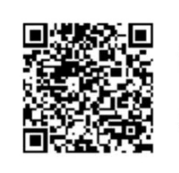
工作经历
2021/1-2022/8 北京树人有限公司 职位：行政专员
1、实施行政管理规章制度及督促、检查制度的贯彻执行；
2、负责公司日常行政工作的运行，包括固定资产的管理，供应商的评估与管理，档案管理，办公费用的分摊以及对控制成本的方法提出建议;
3、组织、协调公司年会、员工活动、及各类会议，负责外联工作及办理公司所需各项证照；
4、协调公司内部其它行政人事等工作。

教育背景
2016/1-2019/8 行政管理
主修：管理学原理、政治学原理、行政学原理、当代中国政府与政治、当代中国政治制度、比较政治制度、法学导论、人力资源管理、行政组织学、社会心理学、管理心理学、代数概率论与数理统计等。

[ 我的微信 ]

学校：北京树人学院
学历：大学本科
电话：133-333-333
住址：广东省 广州市
邮箱：13333@qq.com

[ 个人信息 ]
本人熟悉公司行政管理体系与制度建设，对行政规范管理执行等方面有丰富的实践经验;良好的团队协作精神，品行端正，有亲和力；具备良好的沟通协调能力，负有责任心，具有亲和力。

语言能力：普通话二级、英语六级
计算机能力：全国计算机等级考试（二级）
办公技能：熟练OFFICE、WPS等软件
专业技能：较强的分析、解决问题的能力
个人特长
[ 自我评价 ]


某某某
求职意向：行政经理







